**Definición del álgebra relacional y consultas**

Omar Danilo Acevedo Rojas

Institución Universitaria Digital de Antioquia

Desarrollo de Software

Daniel Enrique Tordecilla

Fundamentos de Bases de Datos

13 de octubre de 2024

En el desarrollo del presente proyecto se ha implementado un sistema de gestión de base de datos para una clínica veterinaria, con el propósito de optimizar la administración de sus procesos y mejorar el seguimiento de los servicios ofrecidos. El sistema abarca la gestión de información sobre las mascotas, los tratamientos realizados, los veterinarios, los recursos utilizados, los gastos asociados, y la hospitalización de los pacientes. A través de consultas SQL, se logra obtener datos relevantes que permiten una toma de decisiones más eficiente en cuanto al manejo de los recursos y la atención de los pacientes. Este proyecto refleja la importancia de las bases de datos en el ámbito de la salud animal y cómo su correcta implementación facilita la gestión diaria de las clínicas veterinarias.

**Mostrar Datos del veterinario con especialidad de Cirujia**

#P1 Mostrar Datos del veterinario con especialidad de Cirujia

**SELECT** idVeterinario , nombre, especialidad, numero_licencia

**FROM** veterinario

**WHERE** especialidad = 'Cirugía';

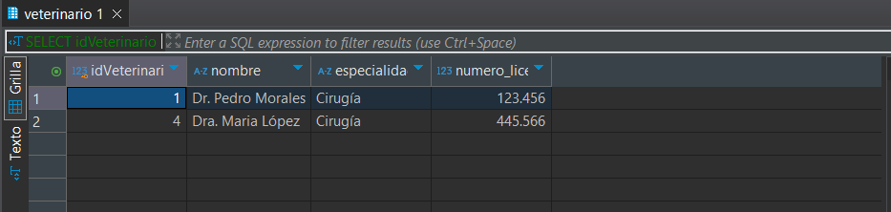

# P2 Mostrar Datos de todas las mascotas registradas

**Mostrar Datos de todas las mascotas registradas**

# P2 Mostrar Datos de todas las mascotas registradas

**SELECT** *

**FROM** mascotas;

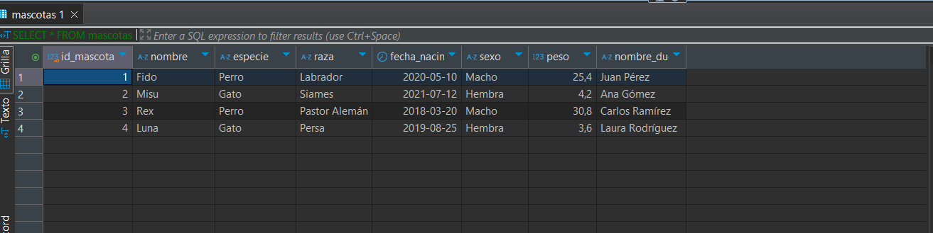

**Mostrar los datos de los veterinarios que son especialistas en medicina general:**

#P3 Mostrar los datos de los veterinarios que son especialistas en medicina general:

**SELECT** idVeterinario, nombre, numero_licencia

**FROM** veterinario

**WHERE** especialidad = 'Medicina General';

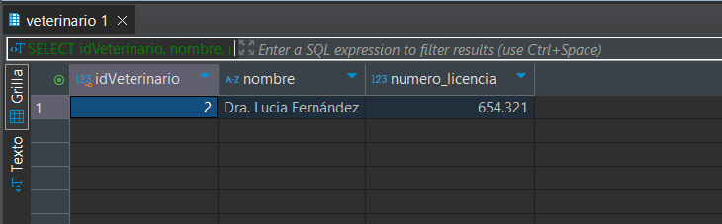

**Nombre mascota fecha tratamiento costos y veterinario responsable**

#P4 nombre mascota fecha tratamiento costos y veterinario responsable

**SELECT** *m*.nombre **AS** *nombre_mascota*, *t*.fecha, *t*.costo, *v*.nombre **AS** *nombre_veterinario*

**FROM** tratamiento *t*

**JOIN** mascotas *m* **ON** *t*.idTratamiento = *m*.id_mascota

**JOIN** veterinario *v* **ON** *t*.Veterinario_idVeterinario = *v*.idVeterinario ;

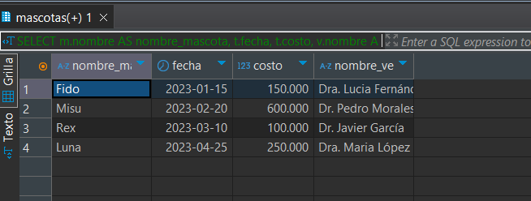

Listar todos los veterinarios expertos en medicina felina

#P5 listar todos los veterinarios expertos en medicina felina

**SELECT** idVeterinario , nombre, numero_licencia

**FROM** veterinario

**WHERE** especialidad = 'Medicina Felina';

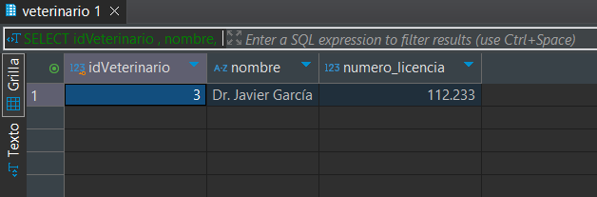

**Contar la cantidad de veterinarios que tienen una especialidad en cirugía:**

#P6 Contar la cantidad de veterinarios que tienen una especialidad en cirugía:

**SELECT** **COUNT**(*) **AS** *cantidad_veterinarios_cirugia*

**FROM** veterinario

**WHERE** especialidad = 'Cirugía';

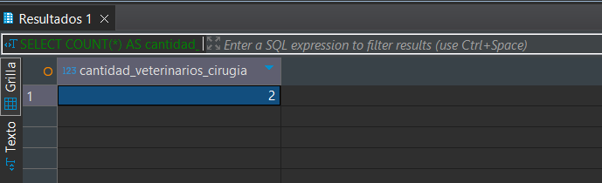

cantidad de veterinarios en la tabla de veterinarios y agruparlos por especialidad:

#P7 cantidad de veterinarios en la tabla de veterinarios y agruparlos por especialidad:

**SELECT** especialidad, **COUNT**(*) **AS** *cantidad_veterinarios*

**FROM** veterinario

**GROUP** **BY** especialidad;

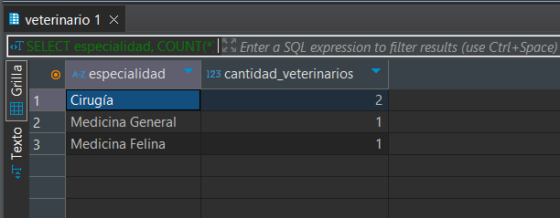

**Calcular el costo total de todos los tratamientos realizados en la clínica:**

#P8 Calcular el costo total de todos los tratamientos realizados en la clínica:

**SELECT** **SUM**(costo) **AS** *costo_total_tratamientos*

**FROM** tratamiento;

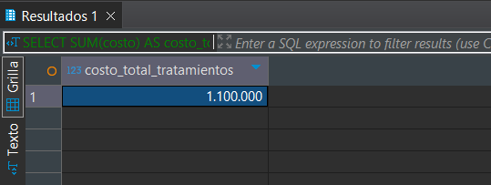

**Listar los códigos, nombres y costos de todos los tratamientos cuyo costo sea mayor a 500.000 pesos, y agruparlos por código de tratamiento:**

P9 Listar los códigos, nombres y costos de todos

#los tratamientos cuyo costo sea mayor a 500.000 pesos, y agruparlos por código de tratamiento:

**SELECT** idTratamiento, tipo_tratatamiento, costo

**FROM** tratamiento

**WHERE** costo > 500000

**GROUP** **BY** idTratamiento, tipo_tratatamiento, costo;

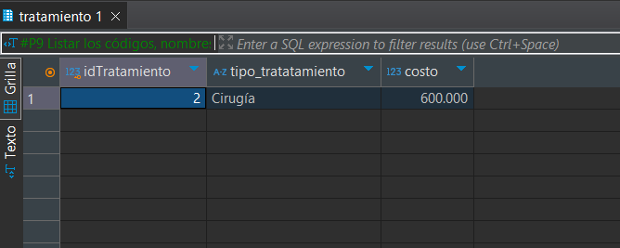

**Listar todos los tratamientos realizados entre el 01 de enero de 2023 y**

**el 31 de diciembre de 2023:**

#P10 Listar todos los tratamientos realizados entre el 01 de enero de 2023 y

# el 31 de diciembre de 2023:

**SELECT** *

**FROM** tratamiento

**WHERE** fecha **BETWEEN** '2023-01-01' **AND** '2023-12-31';

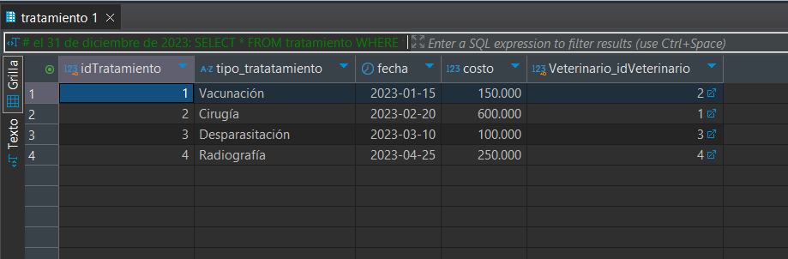

**Conclusión**

El desarrollo de este sistema de gestión de base de datos para la clínica veterinaria ha permitido evidenciar el impacto positivo que la tecnología tiene en la organización y eficiencia operativa de este tipo de instituciones. La correcta estructuración y consulta de la información, mediante el uso de sentencias SQL, ofrece una solución integral para el manejo de datos críticos, como el historial médico de las mascotas, la planificación de tratamientos y la gestión de los recursos. A lo largo del proyecto, se ha logrado integrar todas las áreas clave de la clínica, lo que facilita un flujo de trabajo más coordinado y preciso. La implementación de este sistema no solo mejora la calidad del servicio brindado a las mascotas y sus dueños, sino que también optimiza los recursos disponibles, convirtiéndose en una herramienta valiosa para la toma de decisiones dentro del entorno veterinario.